

Выпуск: январь 2020
Воспитатели:
Тихонова О.Ю.
Козлова Е.А.

Прогулка
Белый, чистый и пушистый первый снег.
Он сверкает серебристый, слепит всех.
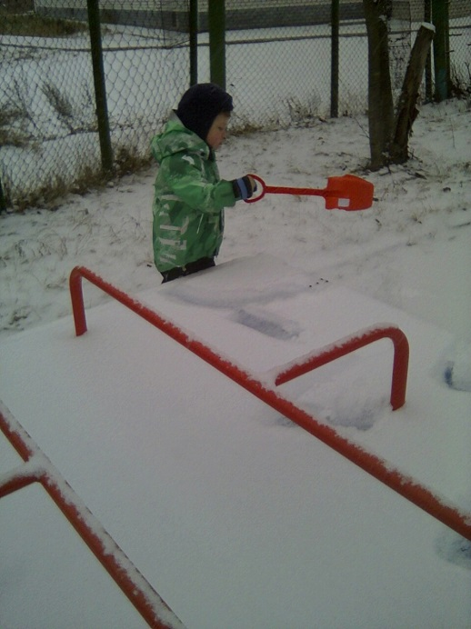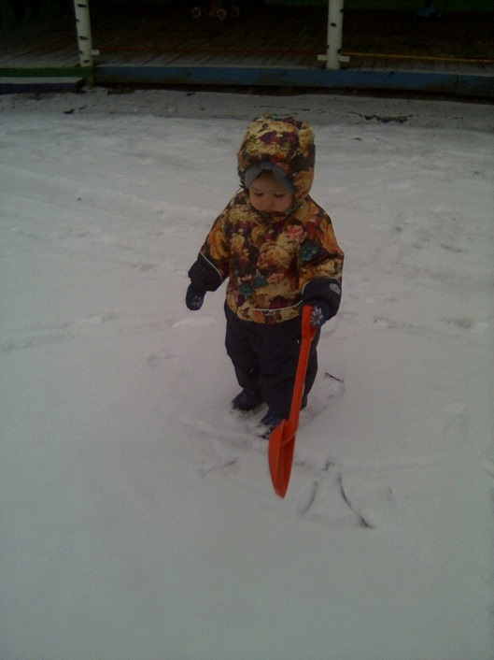

Физкультурное развлечение «Зимние забавы»
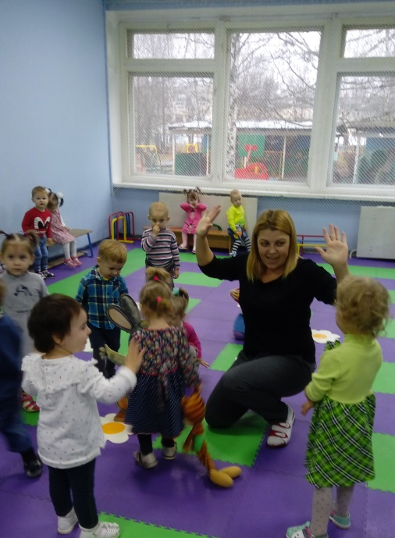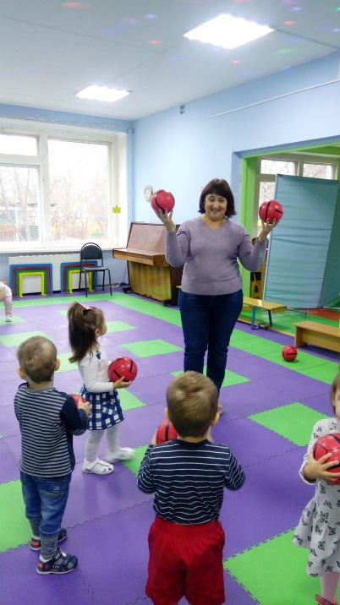
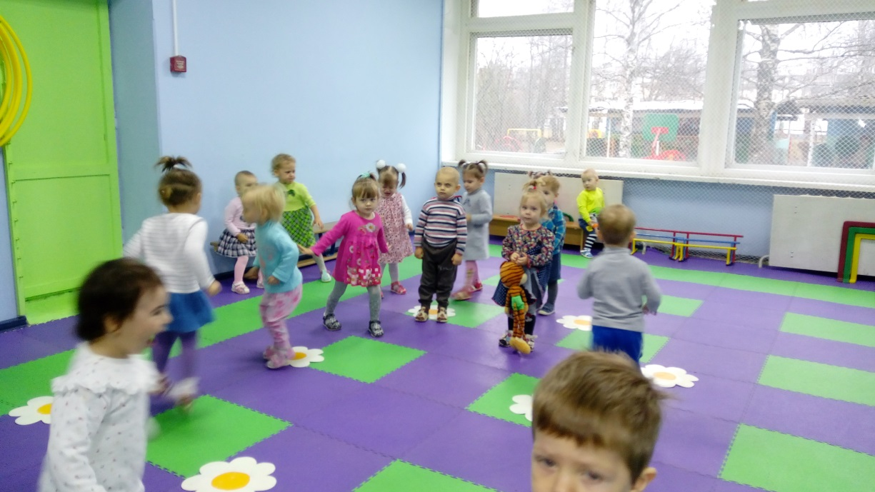

Рассматриваем новогодние игрушки

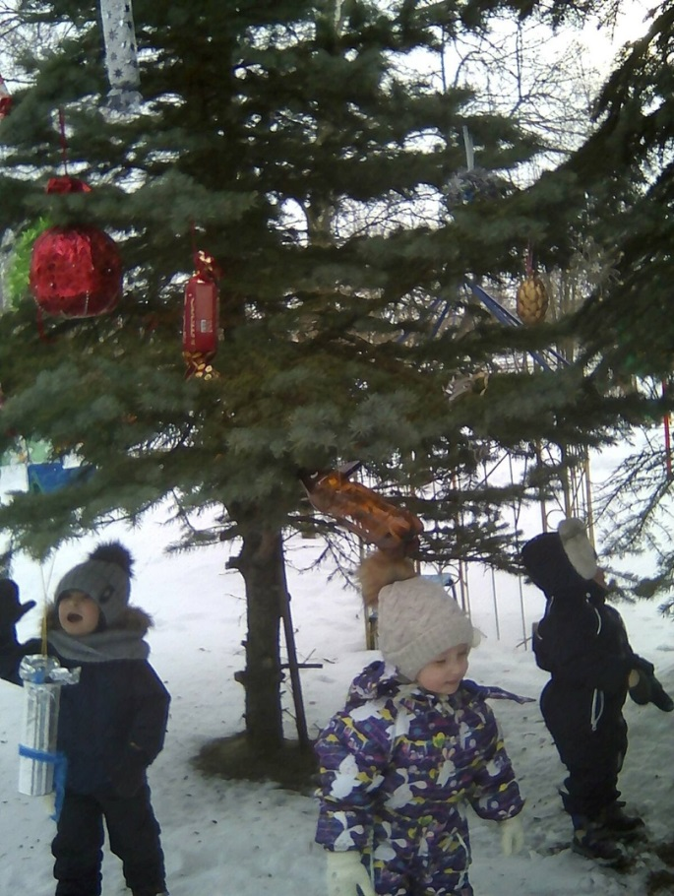

До новых встреч!!!

